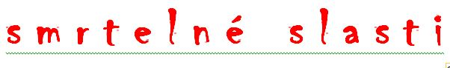
heslo : „mortAdela“
s m r t e l n é s l a s t i 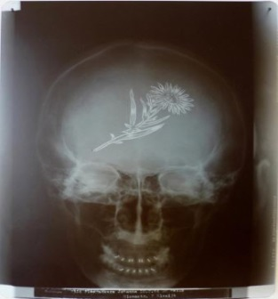
V Ý T V A R N É A P R O S T O R O V É Ř E Š E N Í V Ý S T A V Y V 2. P A T Ř E N O V É B U D O V Y N Á R O D N Í H O M U Z E A

AUTORSKÁ ZPRÁVA K VÝTVARNÉMU POJETÍ VÝSTAVY

Filosofie návrhu :
Tvar výstavy koncipujeme jako výtvarnou instalaci s cíleně emotivním obsahem než jako tradiční výstavu neboli barvitě dramatickou strukturu v bloku, vloženou do bílého prostoru, jako objekt, ve kterém se „něco“ děje, jako uzavřený prostor do kterého můžete různě vstoupit, odejít anebo jej jen obejít. Prostor jako metafora cesty životem sem tam kolem fatálního pokušení, svět ve světě s otazníkem nechat či nenechat se pohltit? Pokušení je barvité, expresivní ilustrace útěku od konformního života do jiného světa za cenu ztráty sebezáchovy, emocionální prožitek divákovi se zpětnou vazbou a sebereflexí, příčina a důsledek virtuálně na vlastní kůži.
Život a smrt jako bílá a černá. Slasti jako iluminační škála s převažující červenou od růžových ilusí k orgiastickému karmínu.
Slastně lákavé tajemno se mění vstupem do krutého reálu a bídy, celkové vyznění by nemělo mít povahu morality, ale informace a prezentace fenoménu.

Prostorově ideové pojetí :
Dispozici výstavy navrhujeme jako průchod obalenou strukturou či téměř labyrintem, kde jsou za sebou křivolace řazeny jednotlivé oddíly, vzájemně se prolínající.
Scény ohrožení smrtelnou slastí jako jakési místnosti vytvořené ze zavěšených folií (textilií) – paravánů s projekcí včetně podhledů, které mají v bočních kójích faktologické, textové a exponátové časti výstavy. Prostorové uspořádání navozuje pocit jakéhosi tajemství, s průhledy kukátky, s momenty překvapení a děním za paravány i se stínohrou.
V průchozí části integrovaného bloku převládá totální audiovizuální projekce na stěny, částečně na strop i podlahu, včetně aromatizace vnitřků (pachů a vůní).
Ústředním pocitem by mělo být jakési znejistění, chůzí po jemně šikmých plochách i s pocitem zaboření (molitanový podklad), součástí může být i fragment s vibrující podlahou, některé strmější výstupy podlahy v rozích dávají možností sednutí či ulehnutí (využití rozdílu podlah) a i vnitřní stěny jsou v mírném náklonu.
Igelitové a textilní stěny mohou mít místy jemný pohyb, filmová a obrazová projekce v patřičné režii bude tímto zde expresivně narušena (směrových větráky).
V obrazové režii bude výtvarně využíván princip opakování, gradace, skladebnost a narrativnosti. Projekce bude režijní kombinace hraných částí se statickými „mrtvolkami“.
Hlavní část bude z bílých plastfolií (textili, informační části jako scény, neboli výstavní zákoutí s texty, exponáty, vitrínami, matériemi a artefakty jako výseky různých prostředí na černém podkladu jednoduchých panelových koutů. Dotykové obrazovky sekcí budou zavěšeny vně dění v bloku, při bočních vstupech, v symbolicky bílém prostředí.
Malý prostor „kina“ zůstane pro doplňkovou filmovou projekci filmů o tématu, ale upravený jako kuřárna (možnost odvětrání).
Grafické pojetí jako volné, výtvarné s převahou ručního provedení, někde jako grafitti atd., ale nikoliv jako klišé panelů na způsob jednotlivých listů vytrhané knihy !
Celková světelná iluminace bude oscilovat v nachových odstínech (iluminační reflektory)
Záměrem je navrhnout výstavu v dané tématice s espritem, atraktivní i efektivní, a ušetřené prostředky obrátit více k vizuální simulaci; pro silnější emocionální působení doporučujeme dle možností využití dalších (nákladnějších) audiovizuálních principů : gobosekvencí, mappingu, geocashingu a peppergehst efektů.

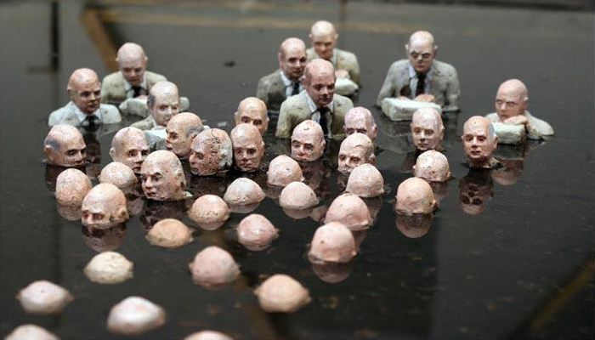 heslo : „mortAdela“
Dispoziční řešení dle členění libreta :
- Vstup z foyeru do výstavy za stěnu - paravan s titulem výstavy jako výtvarně grafický panel, celoplošně a hustě počáraný titulem výstavy stylem grafitti, chodba 202.
- PROLOG, výstavní sál III. :
Část naproti vstupu - skulptura kříže poraženého na podlaze a naplněného matériemi - jako výtvarná instalace (zde můžeme cítit vajgly, slivky, voňavky i desinfekci).
Varianta : tvar kříže vytvořený z rakví naplněných matériemi, včetně jedné volné rezervované po tebe !

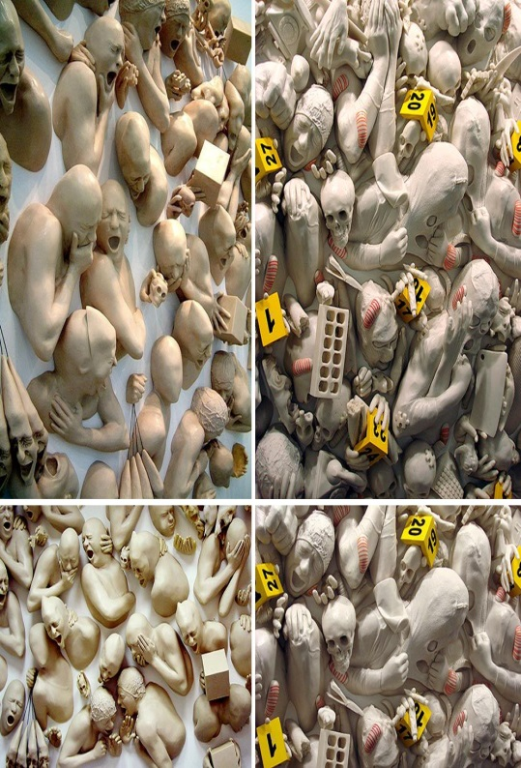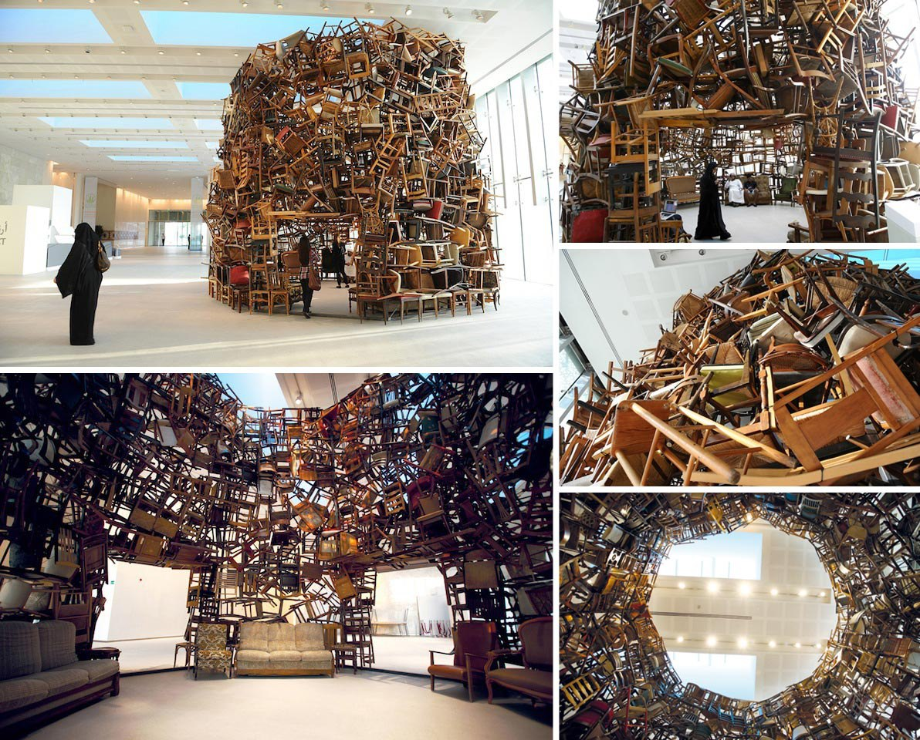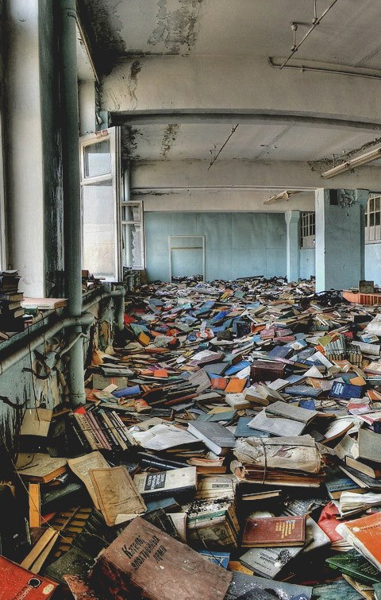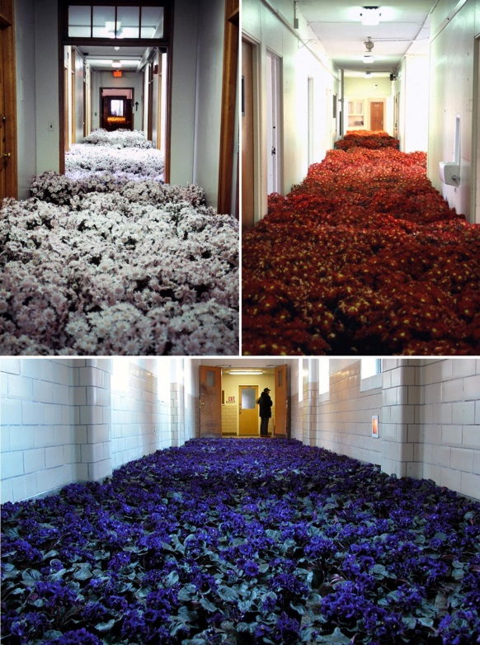
Doprovodné ilustrace přibližující navrhované pojetí jako příklady výtvarného nazírání

- VŠECHNO, CO JSTE CHTĚLI VĚDĚT O ZÁVISLOSTECH, ALE NECHTĚLI JSTE SE ZEPTAT, výstavní sál III. :
Průchod - (tunel) mezi dvěma stěnami podélně rozdělené zdi v ose vstupu do dalšího sálu, protiklad paralelně na odvrácených stranách stěn (zdí), vpravo při oknech textová část výkladová a faktologická, provedená statisticky dokumentačním a studeně úředním jazykem, kachlíčky a linkrusta, doktorsko-nemocniční až vězeňské pojetí, vlevo za protilehlou stěnou grafitti s matériemi, obrazovkou a motivy přečáraného současného konzumního světa s fragmentem vpasované havarované motorky. Obě souběžné stěny mají otvory - průhledy na lidi prohlížející si reverzní části, v ose průhled do na instalaci hlavního sálu s aktuální obrazovkou. Stavba vložená vprostřed sálu, stěny sálu bílé nedotčené.

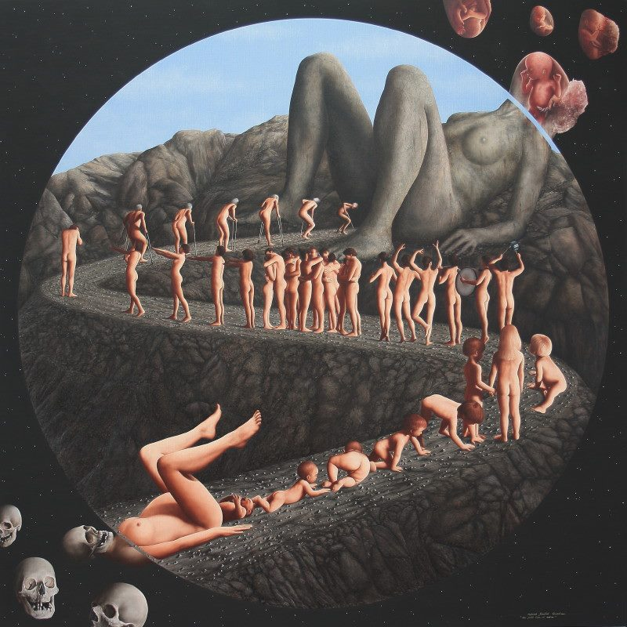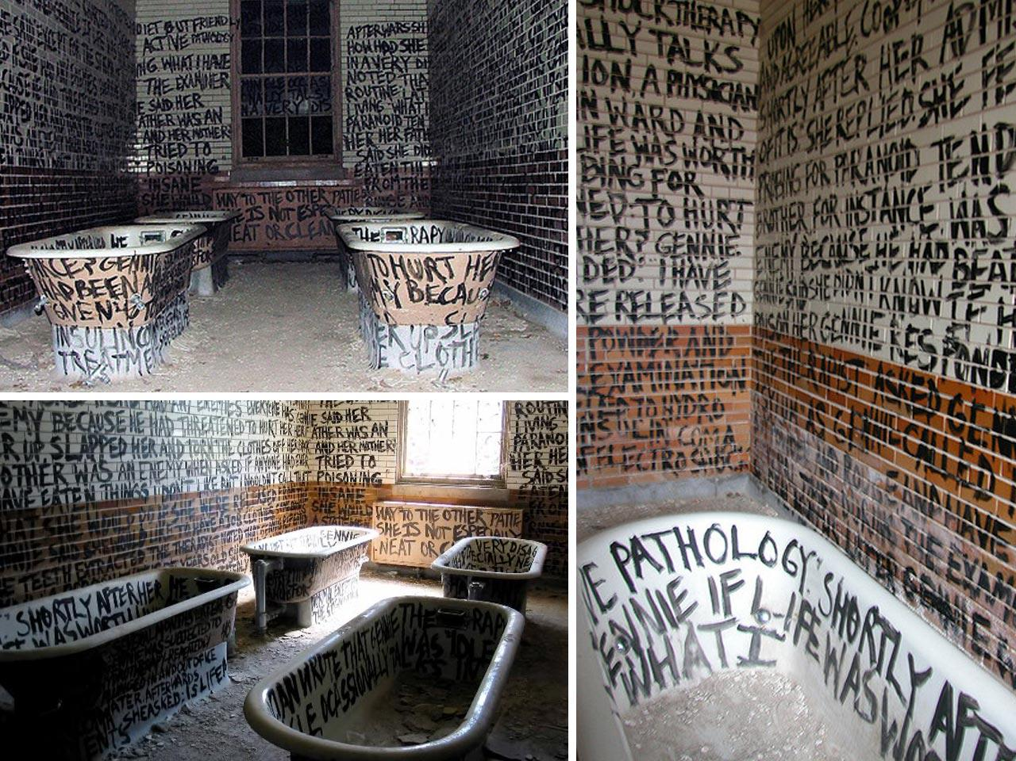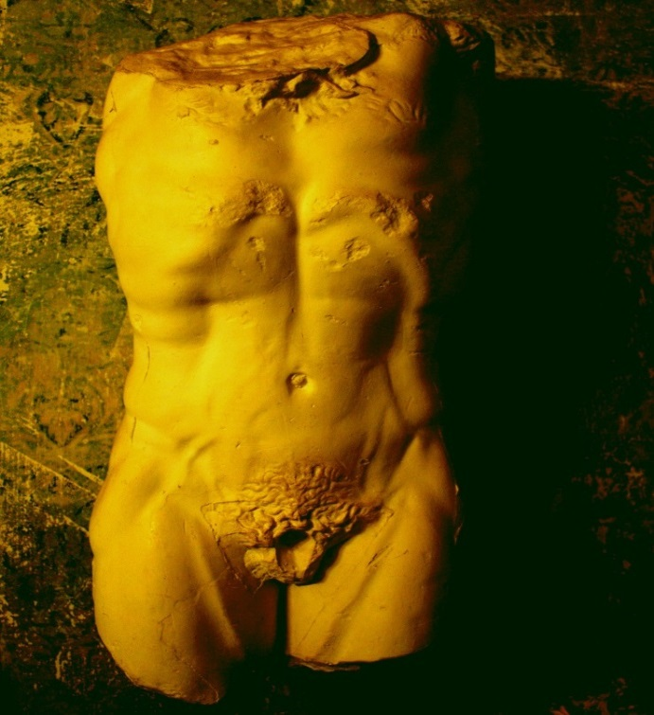
Doprovodné ilustrace přibližující navrhované pojetí a příklady výtvarného nazírání
- ŠLEHNI SI – závislosti drogové, za vstupem do integrovaném bloku, výstavní sál IV. :
Vstup do bloku tunelem gyroskopu, kouty jako instalace s předměty, varna a doupě v boku, v symetrále chodby nad vstupem obrazovka s aktuálním děním, uvnitř bloku projekce přes stěny na folii a i přes diváky - hýbající se siluety navyšují emotivní působení výstavy, v boku možnost vystoupení (vstoupení) do bílého prostoru sálu s dotykovou obrazovkou.

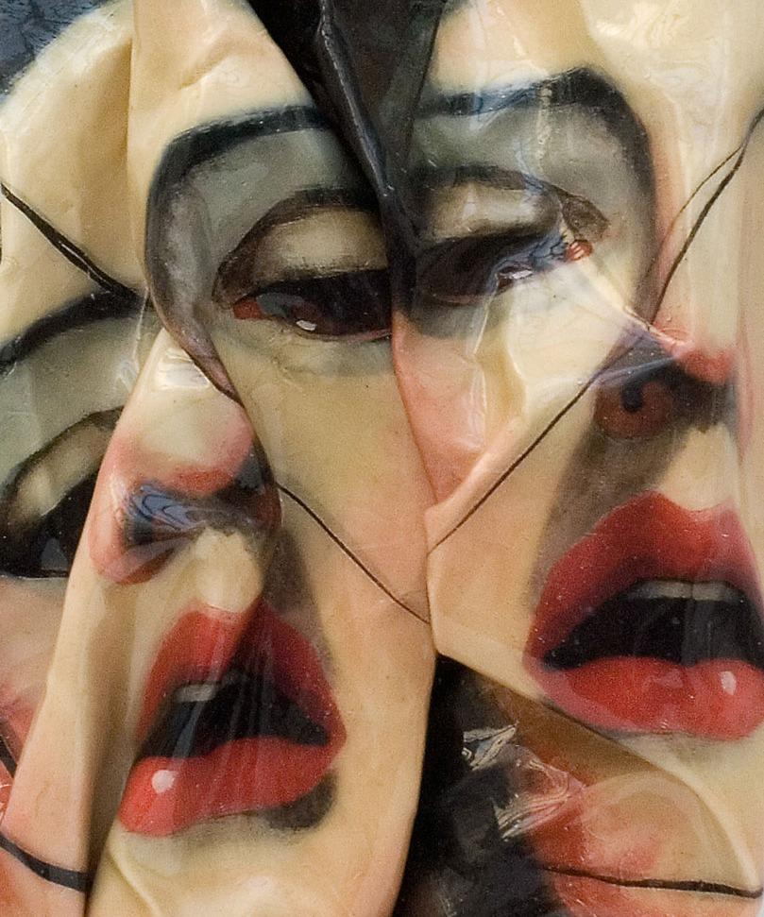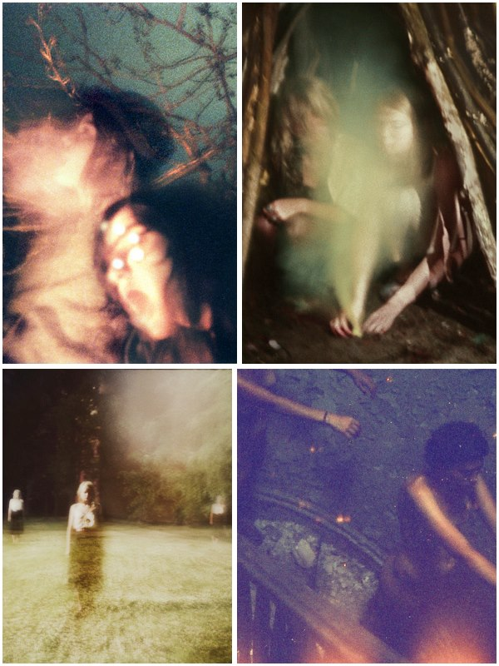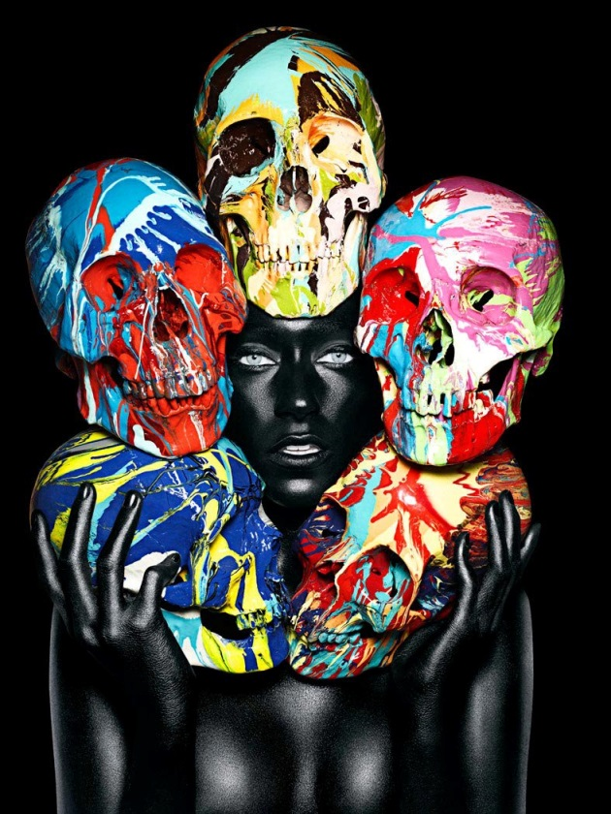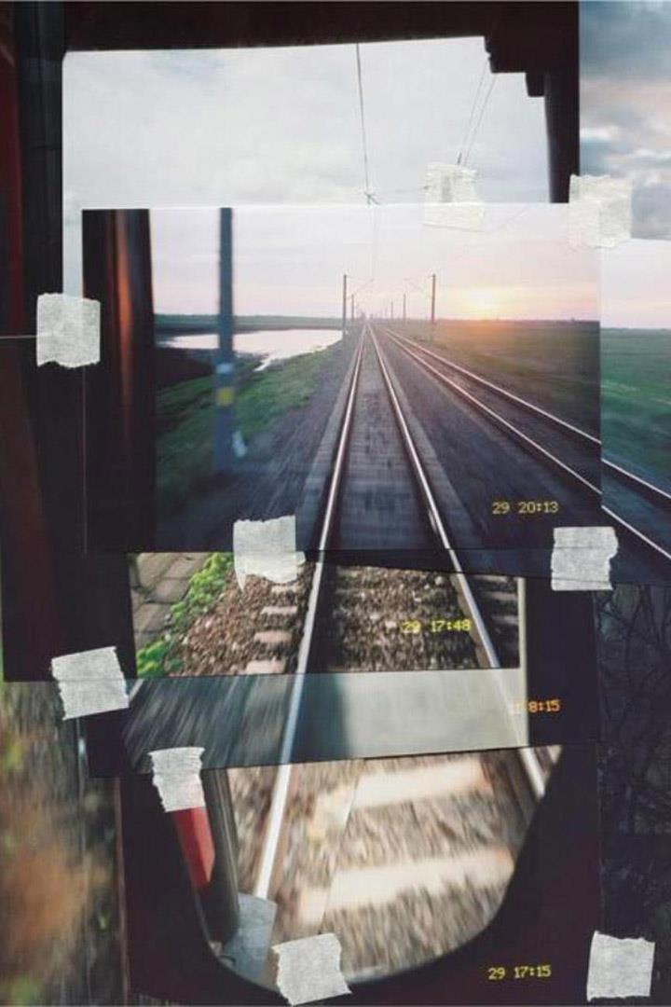
Doprovodné ilustrace přibližující navrhované pojetí a příklady výtvarného nazírání

- POJĎME SE NAPÍT – téma alkoholismus, vprostřed integrovaného bloku, výstavní sál IV. :
Audiovize na textilních panelech, průchod kolem stěn semtam, proti vstupu vítací výbor, za vstupem podium k usednutí i válení, v boku kout s instalací - hrací automat a játra ve vitríně mezi poházenými lahvemi, protilehle s možností vystoupení (vstoupení) do bílého obchozího prostoru s dotykovou obrazovkou.

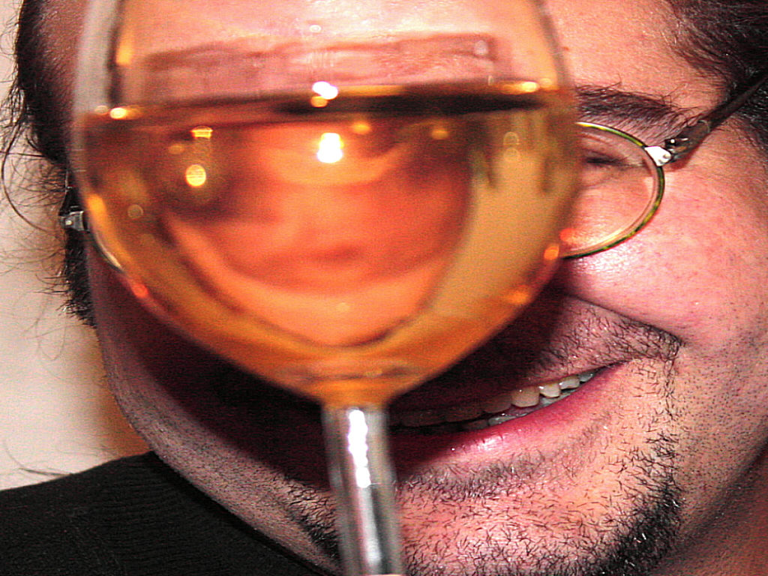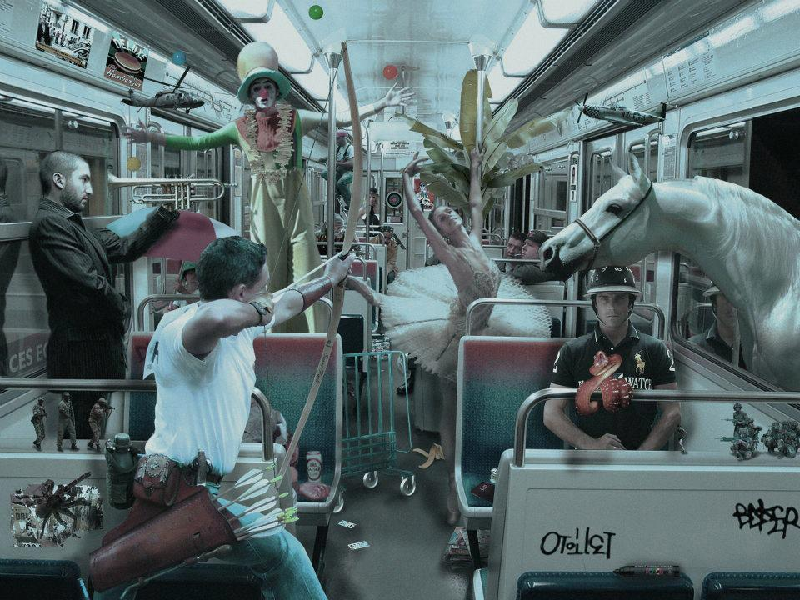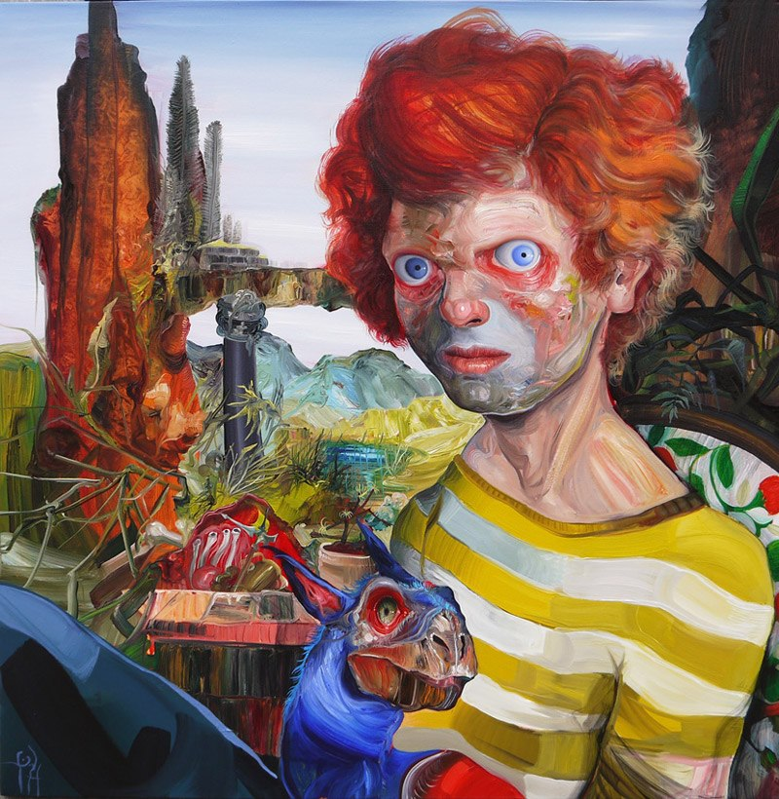
Doprovodné ilustrace přibližující navrhované pojetí a příklady výtvarného nazírání

- KÁVA, CIGARETA PO RÁNU – závislost kuřácká, kofeinová a konzumační, ale i farmaka, obžerství a i jeho opak, v integrovaném bloku vprostřed, výstavní sál IV. :
Audiovize na stěny, průchod kolem zdí cikcak a kouty s instalacemi - seminář, protilehle sedadlo s možnost vystoupení (vstoupení) do bílého prostoru sálu

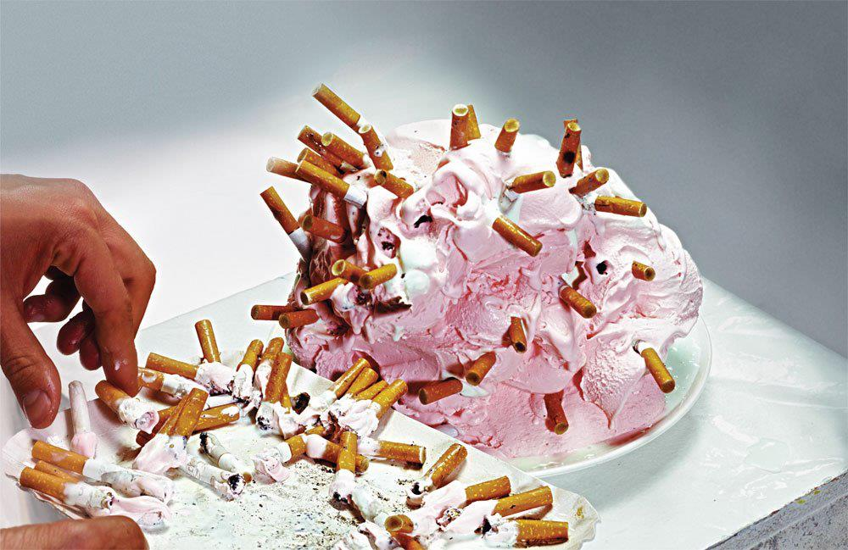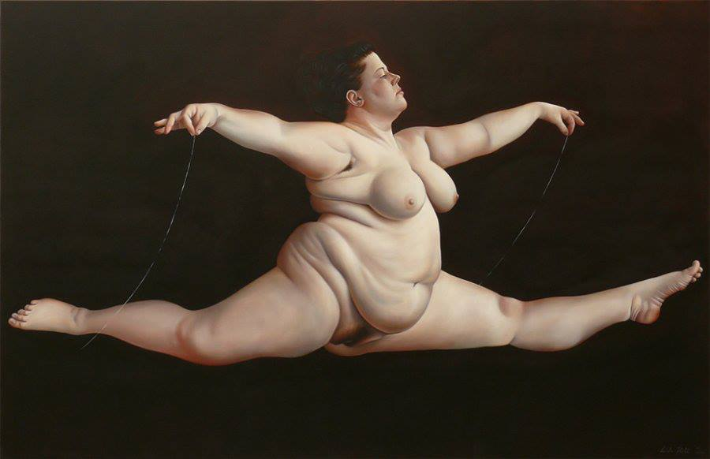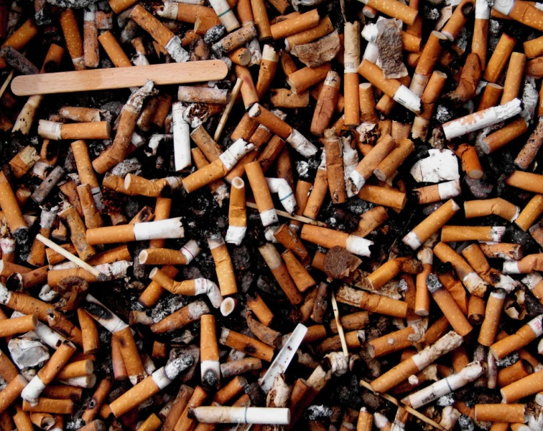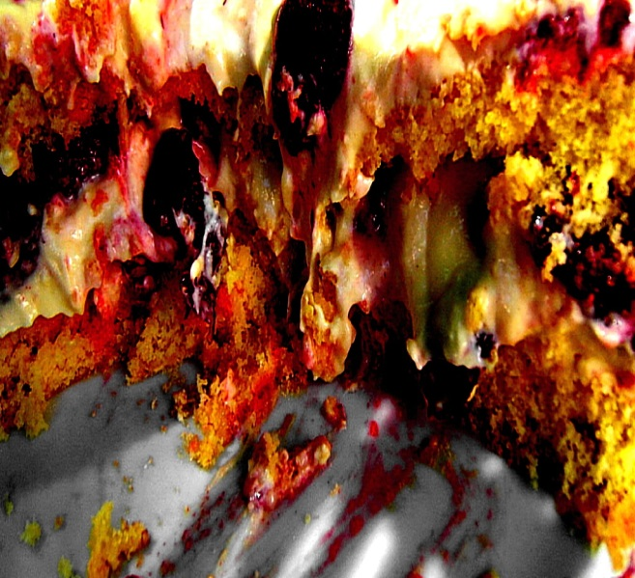
Doprovodné ilustrace přibližující navrhované pojetí a příklady výtvarného nazírání

- SLASTÍ A STRASTÍ, ZMÍRÁM KAŽDÝ DEN – závislosti a psychické deviace, fyzické šílenosti atd. závěr v integrovaném bloku, výstavní sál IV.
Audiovize na stěny, kouty s instalacemi lůžko a křeslo, v prostoru Jekyll&Hyde jako prolínající se silueta na točně, na stěnách Sacher-Masoch, Manson apod.
Východ na chodbu ke světlu a ke „kinu“, při výstupu vně bloku dotyková obrazovka

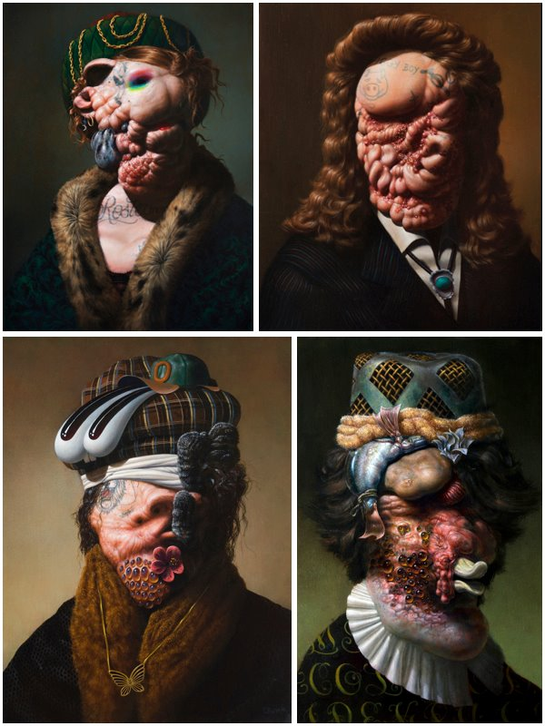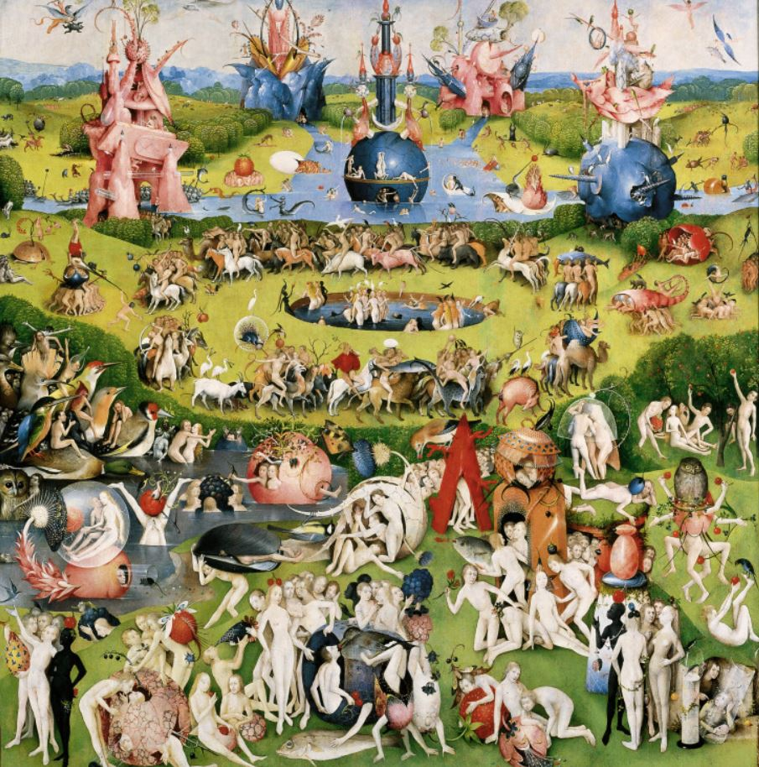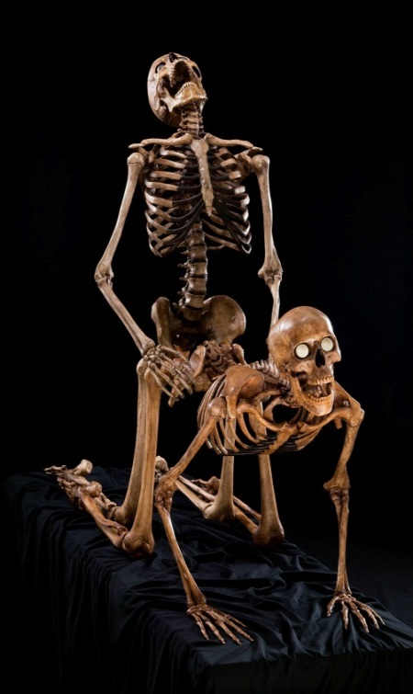
Doprovodné ilustrace přibližující navrhované pojetí a příklady výtvarného nazírání

- NUDÍTE SE? POTŘEBUJETE ZÁŽITEK – závislosti gamblerské, počítačové apod. chodba č.m. 201 podél zasklené fasády :
Interaktivity v chodbě podél indiferentních stěn s obkladem za a před sousoším rodiny, za oponou – boxy s odhrnutelnou textilní stěnou (stínohra v kontraliftu) evokující paraván jako u doktora, za ním tajemství (instalace ad /a – ad /e, ad /d bez závěsu naproti výstupu z hlavního sálu. Mezistěny jako tapety – fotokoláže k tématu.

- Minikino – malý prostor s ventilací upravit jako kuřácký koutek s projekcí k tématu, autentická zakouřenost prostoru je aktuální (zde možnost odvětrání).

Technické řešení :
Stavba výstavy bude velmi jednoduchá a nenáročná, jak stavebně tak nákladově.
Vstupní paravánový panel a paralelní zdi (The Wall) budou z deskoviny, š. 50 cm, v. 200 cm, průchody v mezi zdmi š. 220 cm. V informační zdi mohou být dle potřeby zasklené a osvětlené niky, v obou zdech průzory - vertikální i horizontální ve výši očí (protilehle motto).
Povalený kříž bude z přířezů plexiskla (nebo z deskoviny), 5x4 m, šíře korýtka vyplněného matériemi cca 70 m, výška v šikmosti od 15 – 70 cm. Varianta : kříž vyskládán z naplněných rakví.
Paralelní „zdi“ průchodu budou z deskoviny, v informační části mohou být dle potřeby zasklené niky.
Základ centrálního bloku tvoří rámová (trámková) konstrukce jako nosník pro vvpnuté i volně zavěšené pásy bílé a matové pvc folie (varianta s textilií-molino) v doplnění panelů z přířezů deskoviny (kouty a šikmé sokly). Některé sekce se prolínají (drogy a alkohol). Podia s instalacemi v koutech budou ve sklonu k divákovi.
Půdorysný rozměr bloku je cca 8 x 15 m.
Výška sestavy bloku do 300 cm, průchody v bloku š. 250-450 cm, prostupní otvory š. 120cm, obchozí ulička kolem bloku šíře min. 120 cm.
Dataprojektory budou zavěšena na horních nosníčcích (cca 8 ks projektorů, nebo minimálně 4 ks s širokou optikou).
Iluminační reflektory na stěnách pod stropem sálu (1-2 ks).
Vitríny použijeme dle potřeby typové z fundusu (70/70/220), vložené do instalací nebo jako obchozí solitéry (dle potřeby).
Podlaha v bloku bude kryta deskovinou na podkladních trámech, v rovině polepenou molitanem s pochozí černou folií, v jednotlivých sekcích bude mít mírný sklon, ostatní podlahy mimo blok zůstanou původní.
Podlahy v bloku budou černé, instalační kouty černé a poslední karmínové, venkovní potahy a stěny bílé či matově transparentní.
Stěny sálů zůstanou bílé, nedotčené.
Předmětové a exponátové Instalace koutů by měly být koncentrované a jakoby spontánně nakupené, důležité exponáty bodově nasvícené, grafika spontánní, zavěšená z konstrukce jako prádlo nebo halabala nalepená na foliích.
Závěrečná část výstavy s interaktivitami v chodbě bude provedena jakoby doktorské kóje za bílým igelitovým závěsem, v rámové konstrukci v. 200 cm, osvětlení bude reflektory v protisvětle (siluety gamblerů).

Závěrem :
Přiložený pelmel ilustrací a obrazových příloh jako nezávazné příklad výtvarného nazírání (příklady vybrány z facebooku, internetu, včetně autorských fotografií) v rámci autorského vkladu uchazeče.
Ps.: Přestože se jedná o závažné téma, neměl by tam jako součást života chybět humor, i černý !
V Praze 15. září 2014 heslo : „mortAdela“
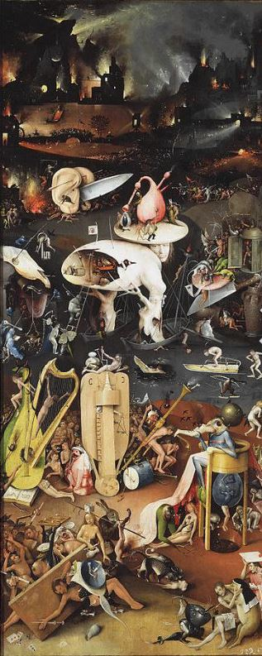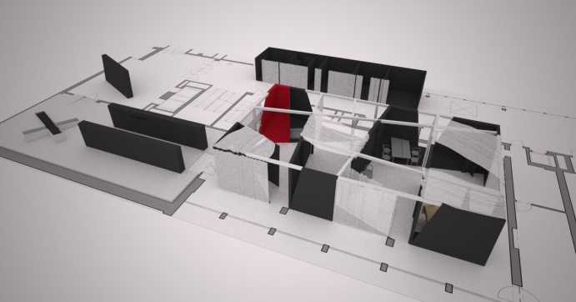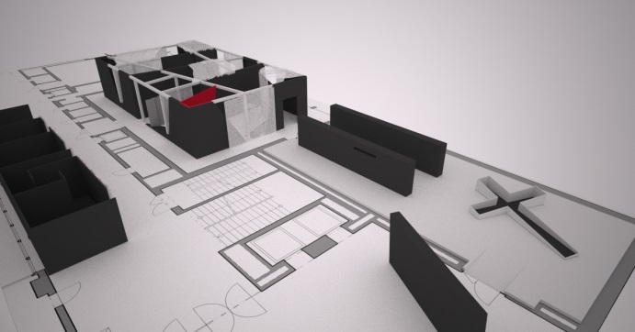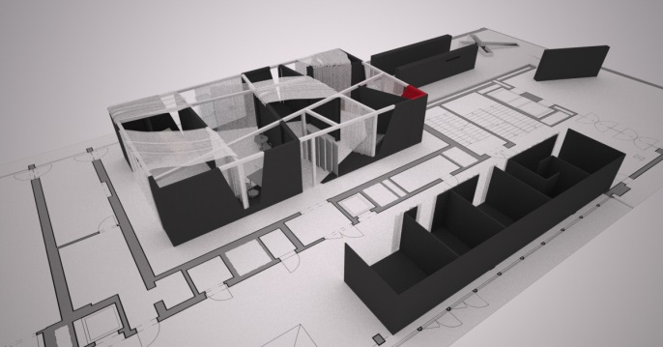
Pracovní prostorové skizzy

Obrazová příloha – nezávazné příklady a ilustrace k tématu
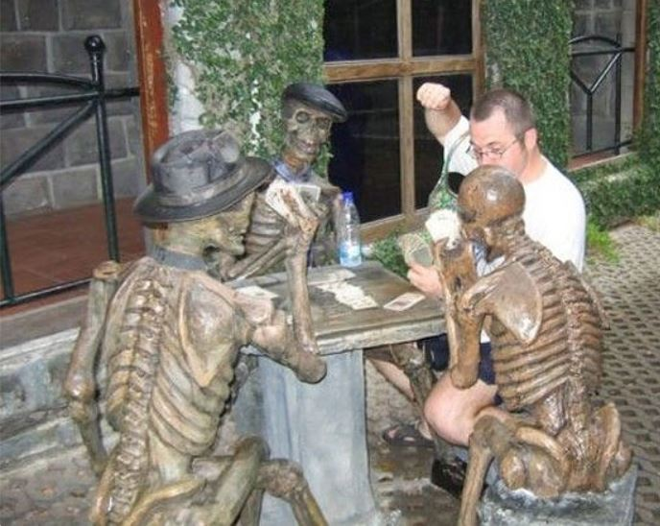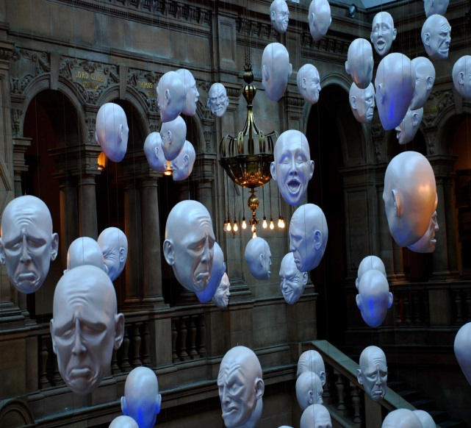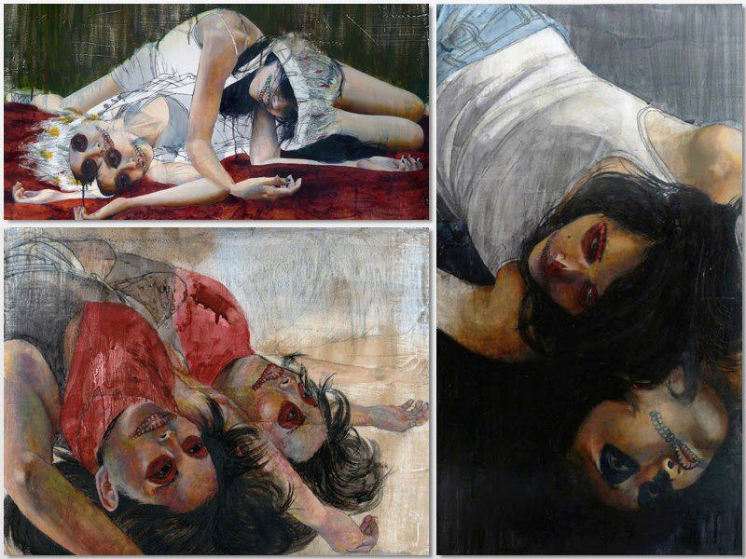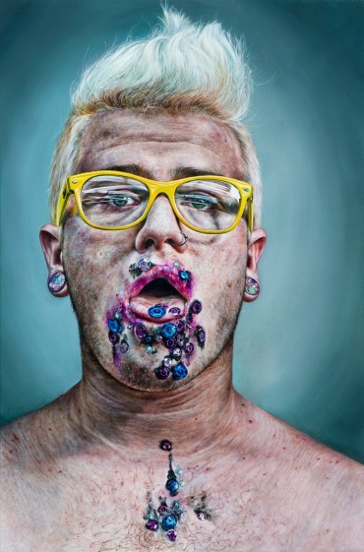

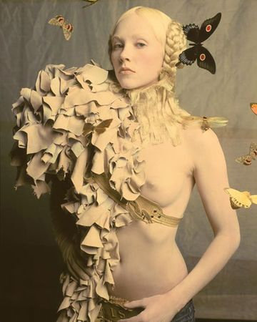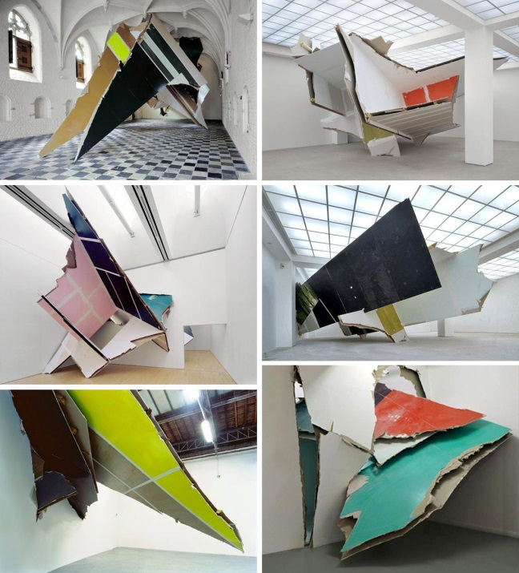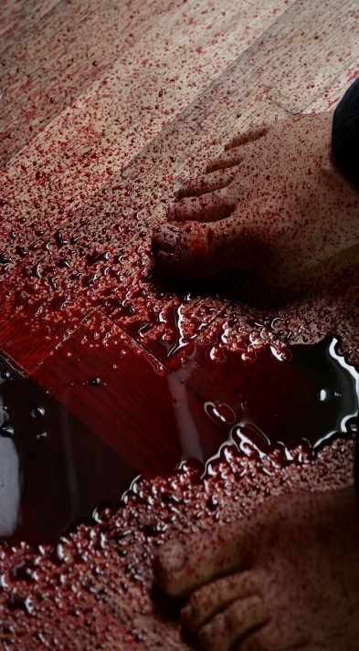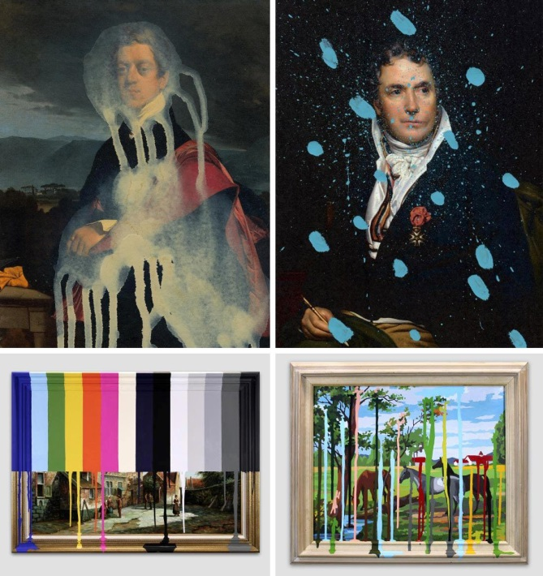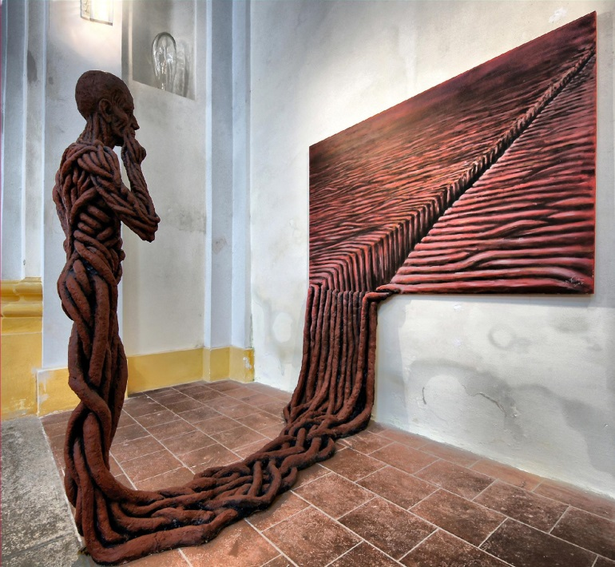
Borcení prostoru

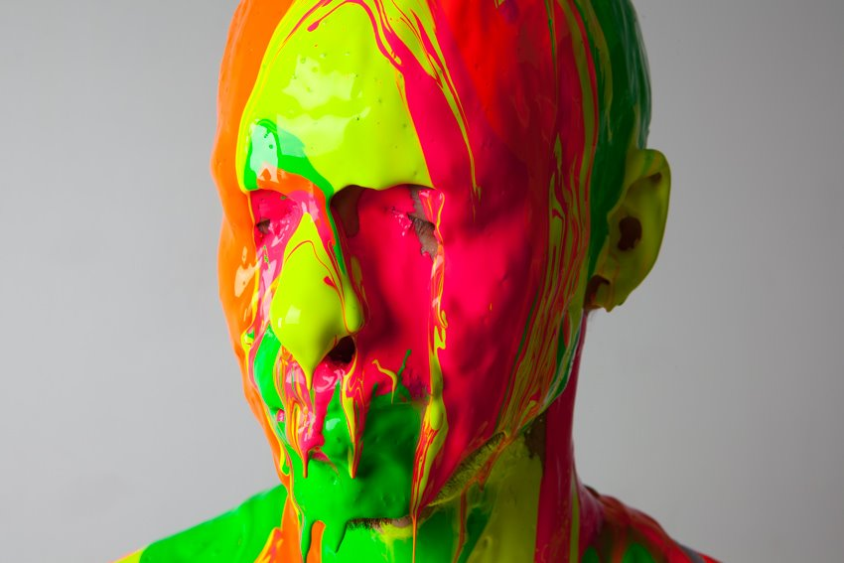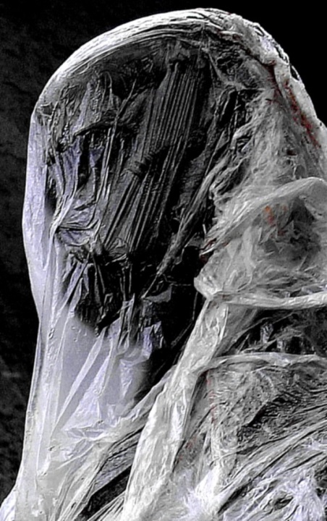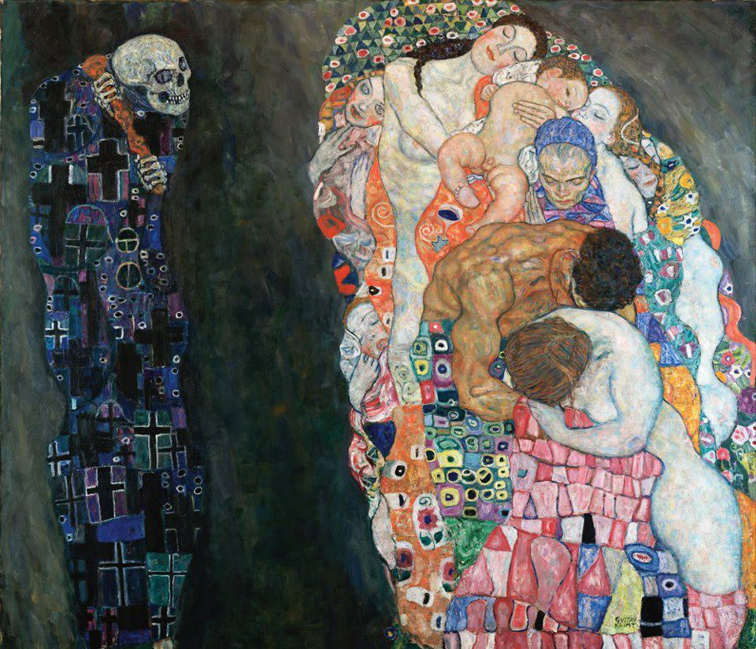
Klimt „Smrt a život“
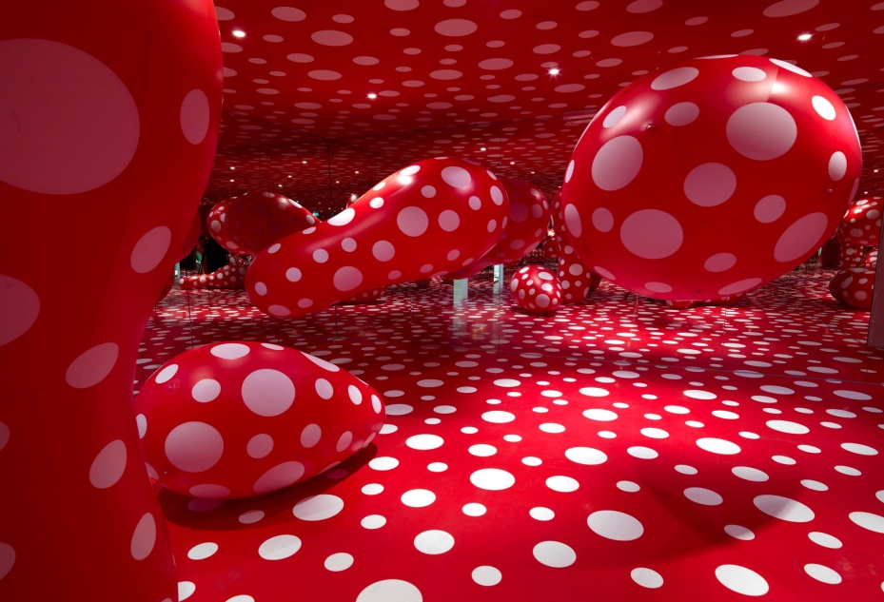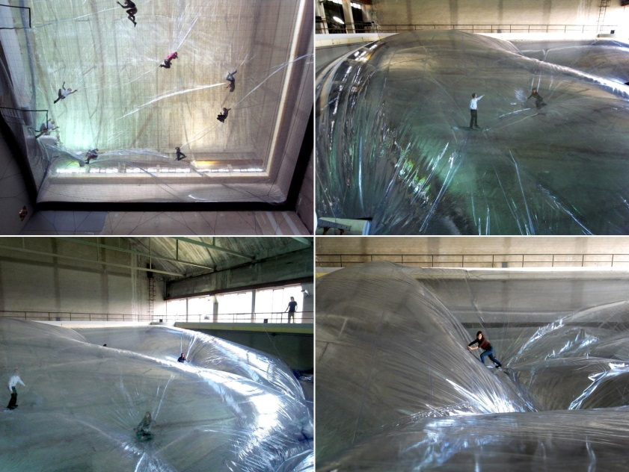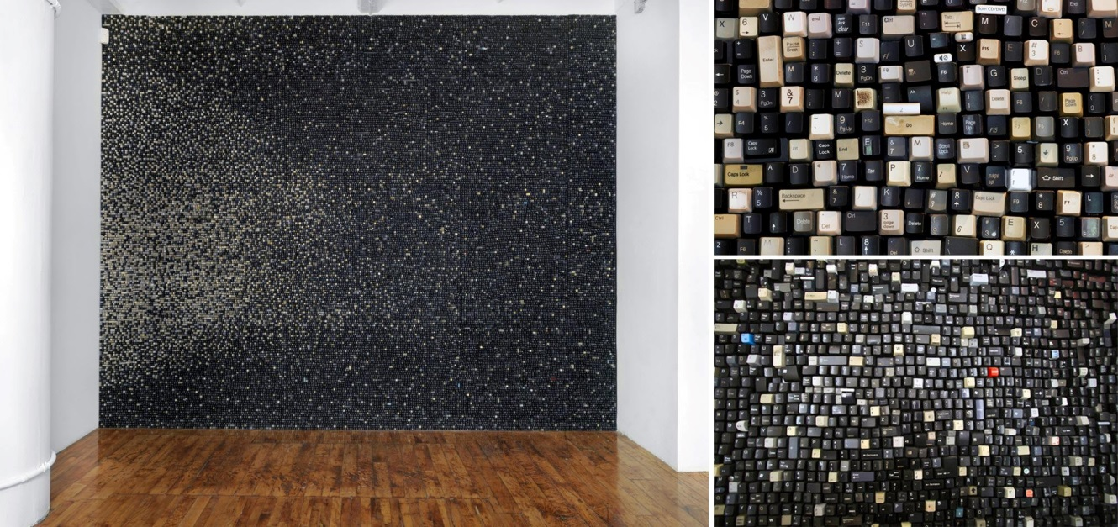
Totální prostor igelitové folie počítačové struktury
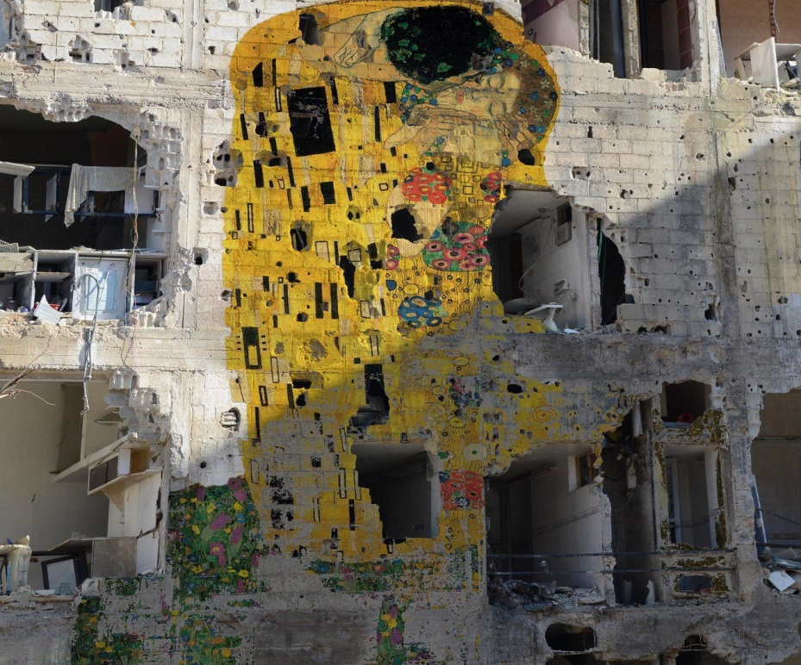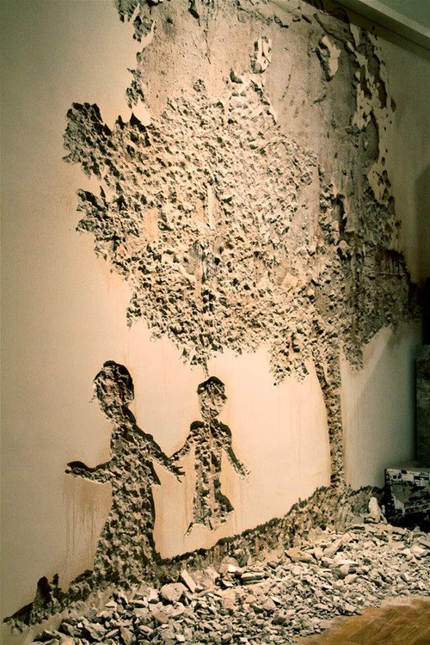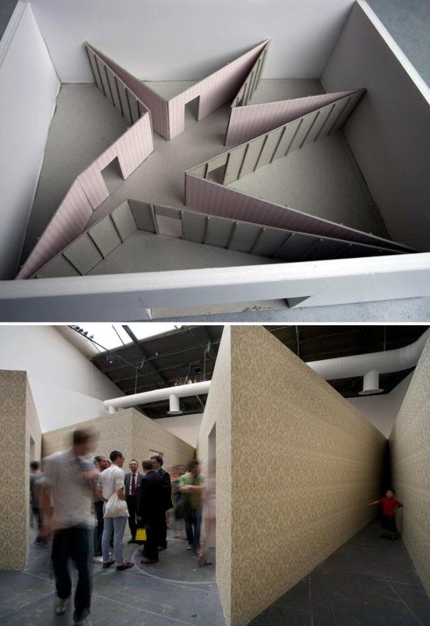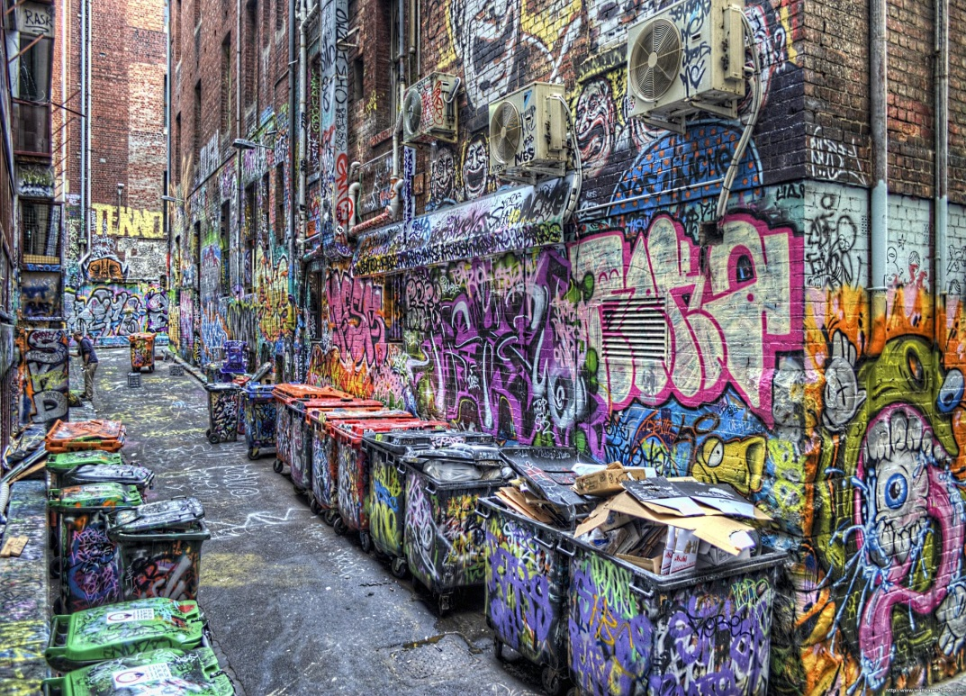
Destruvivní emoce
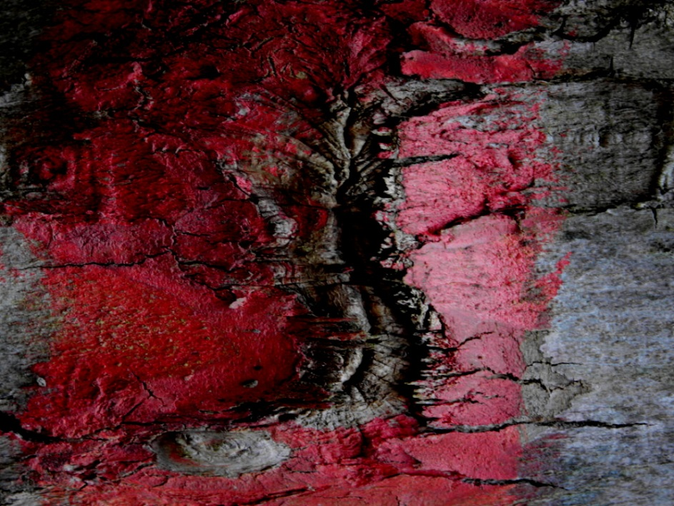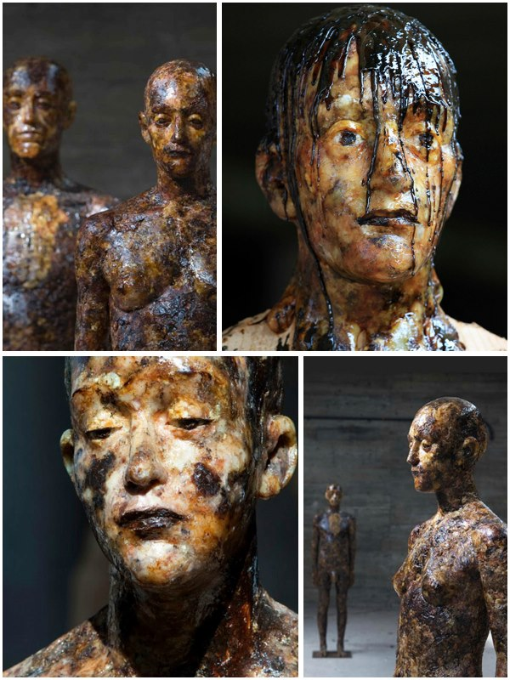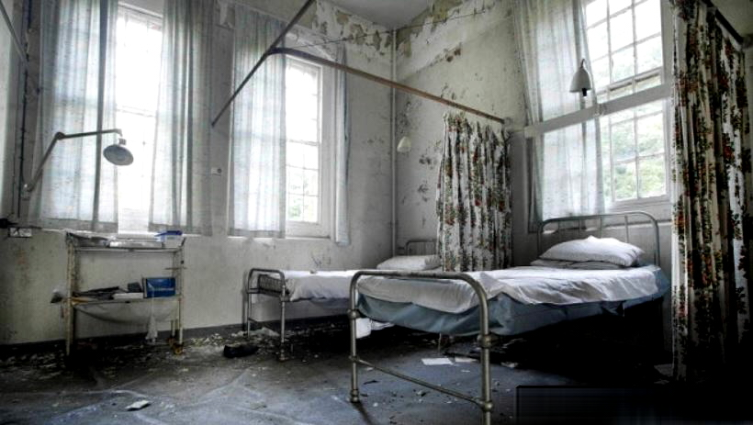
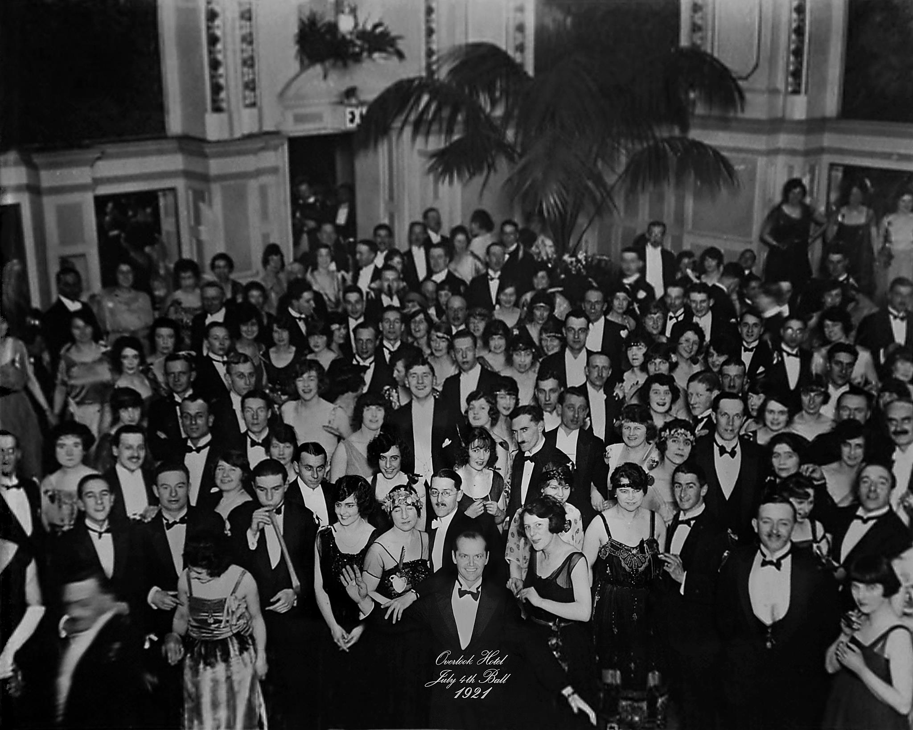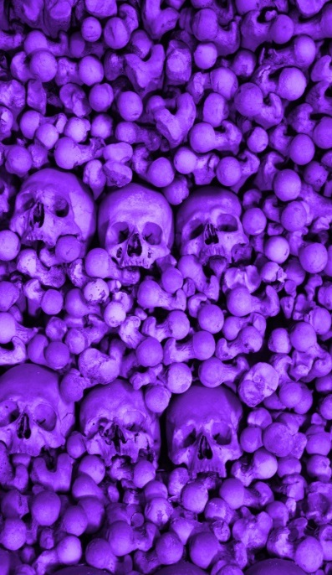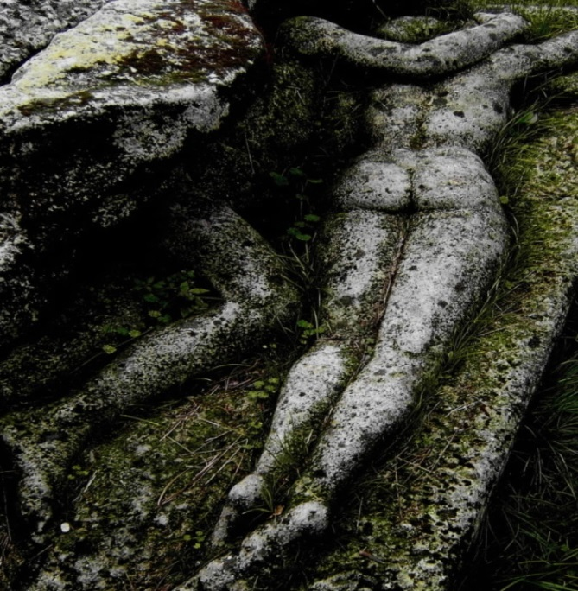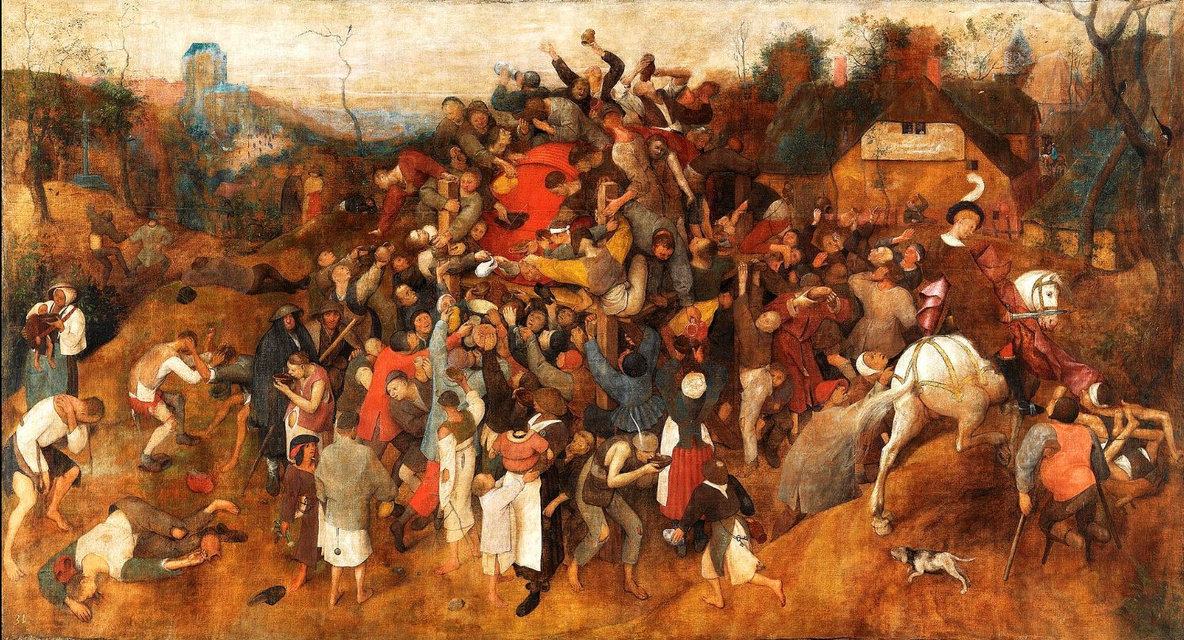
High society Breughelovi opilci
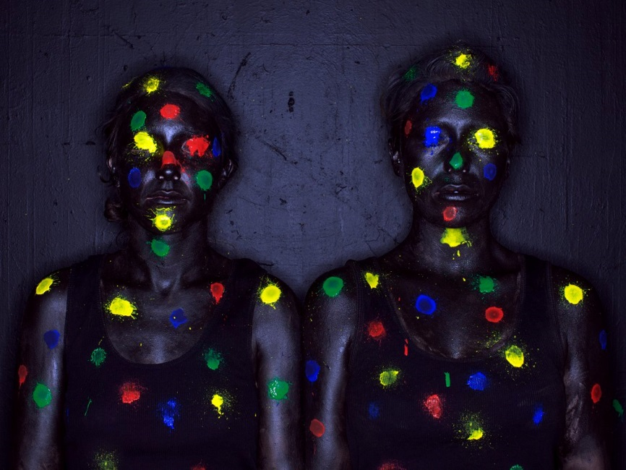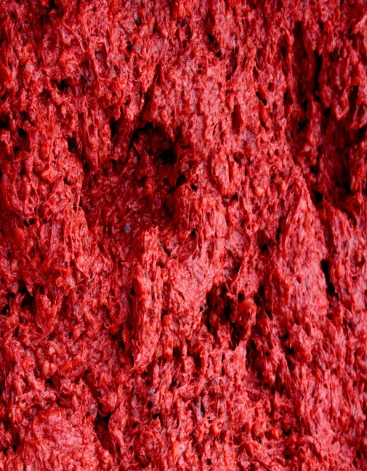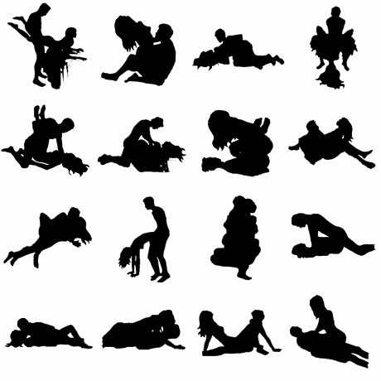
K Sacher-Masochovi
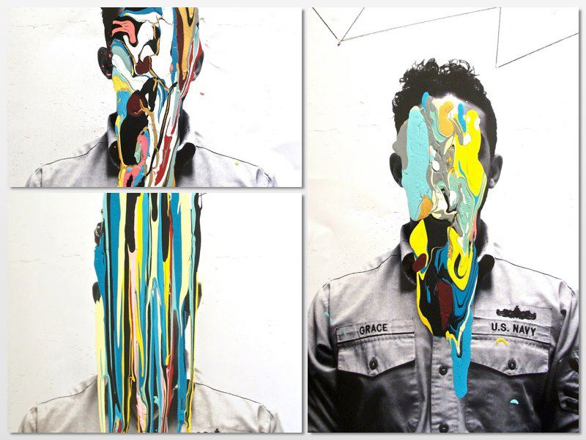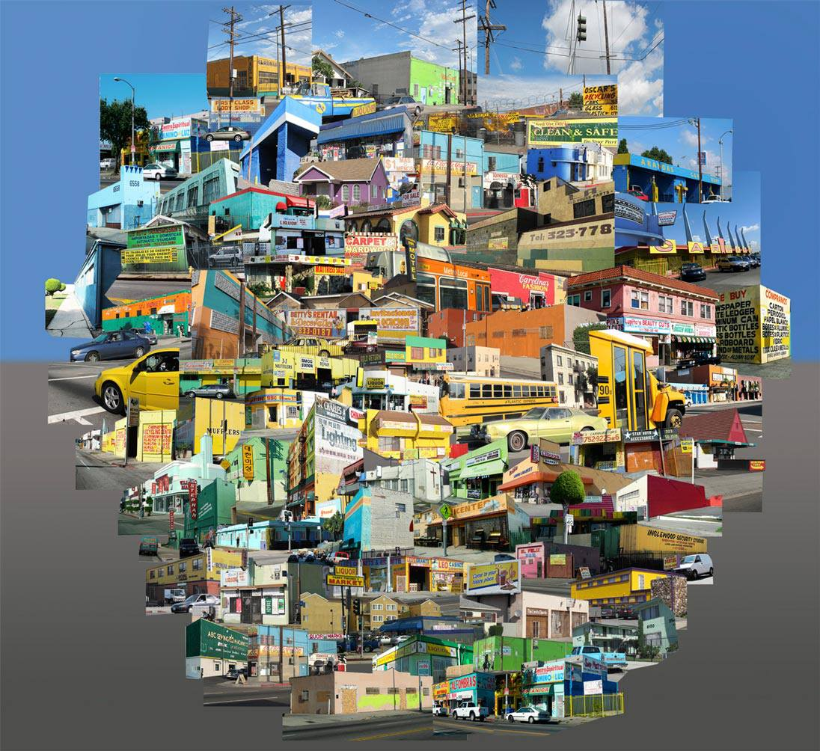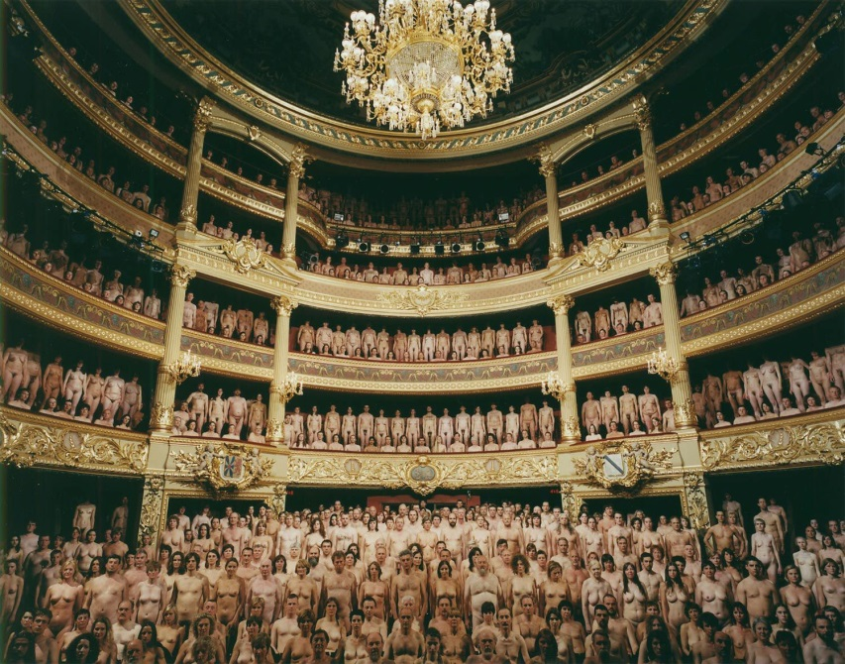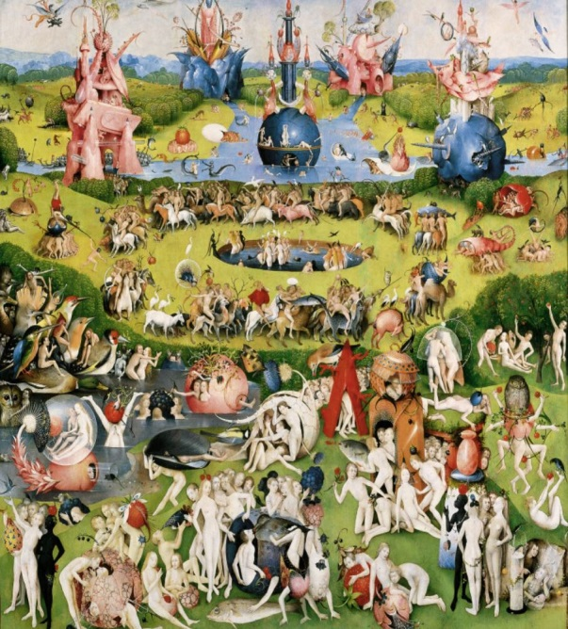
Zabordelená „civilizace“ Teatro mundi Hieronymus Bosch

